Apego Adulto y Apoyo Social Percibido En Adultos Con Consumo Problemático De Sustancias

Camila Espinoza Chaparro
ORCID
Leiden University, Leiden, Netherlands.

Romina González Pavez
ORCID
Universidad de Talca, Talca, Chile.

Rosario Spencer Contreras
ORCID
Universidad de Talca, Talca, Chile.

Andrés Fresno Rodríguez
ORCID
Universidad de Talca, Talca, Chile.

Gonzalo Palomo Vélez
ORCID
University of Groningen, Groningen, Netherlands.

Susana Campos Soto
ORCID
Universidad de Talca, Talca, Chile.

- Correspondence about this article should be addressed to Camila Espinoza Chaparro: c.p.espinoza.chaparro@fsw.leidenuniv.nl
- Conflicts of Interest: The authors declare that the research was conducted in the absence of any commercial or financial relationships that could be construed as a potential conflict of interest.
Received: 2020-02-12
Accepted: 2022-01-23

Resumen

El objetivo de este estudio fue examinar la relación entre el estilo de apego y el apoyo social percibido en adultos chilenos con y sin consumo problemático de sustancias (N = 46). El estilo de apego se evaluó con el cuestionario Ca-Mir y el apoyo social mediante el cuestionario MOS. La inseguridad del apego se asoció al consumo problemático de sustancias, mientras la seguridad del apego en los consumidores se asoció a un mayor apoyo social percibido. El consumo de sustancias sería una estrategia de regulación emocional a la base de la inseguridad del apego y del bajo apoyo social. Los resultados se discutieron desde una perspectiva del apego, dada su relevancia para la psicoterapia en el contexto de la rehabilitación por consumo de sustancias.
Palabras clave: Apego adulto – Apoyo social percibido – Consumo problemático de sustancias.

Adult Attachment and Perceived Social Support Among Adults with Problematic Substance Use

Abstract

The aim of this study is to examine the relationship between the attachment style and perceived social support in Chilean adults with and without problematic substance use (N = 46). The attachment style was evaluated through the Ca-Mir questionnaire and social support through MOS questionnaire. Attachment insecurity was associated to problematic substance use, while attachment security in substance users was linked to a greater perceived social support. The use of substances would be a strategy for emotional regulation underlying attachment insecurity and low perceived social support. The results were discussed from an attachment perspective, given its relevance for psychotherapy in the context of rehabilitation in substance use.
Keywords: Adult attachment – Perceived social support- Problematic substance use.

El consumo problemático de sustancias en Chile constituye uno de los principales desafíos en salud pública. Tal terminología alude a un patrón de consumo que trae consecuencias negativas a todas las áreas del funcionamiento de la persona y a su entorno inmediato (Ministerio de Salud, 2005). Actualmente, si bien existe un esfuerzo a nivel país en cuanto a la prevención e implementación de tratamientos más efectivos para los trastornos asociados al consumo de sustancias, los programas no contemplan en sus modelos de intervención las características socioemocionales de las personas consumidoras.
La regulación emocional ha emergido como factor relevante para comprender el patrón de consumo de sustancias. Ligado al área emocional, se ha identificado al apoyo social percibido como un factor protector de conductas de riesgo de consumo de sustancias (Laudet et al., 2004) y clave en la rehabilitación y prevención de recaídas (Garmendia & Alvarado, 2008). Por su parte, recurrir al apoyo social de otros significativos funcionaría como estrategia para regular las emociones negativas. La capacidad de identificar y activar este apoyo depende del estilo relacional del individuo, y de la significación de las relaciones interpersonales cercanas como vínculos de apoyo, a las cuales recurrir ante situaciones estresantes. En esta línea, la teoría del apego otorga un marco conceptual para un análisis comprensivo de la relación entre la percepción del apoyo social y las estrategias de regulación socioemocional en personas que consumen sustancias.
Apego
El vínculo de apego se ha descrito en la literatura como factor clave para el desarrollo y la salud mental de las personas (Fonagy et al, 1996). Según la teoría del apego, los seres humanos poseen la tendencia innata a formar lazos afectivos sólidos con personas significativas a lo largo de su vida. El sistema conductual de apego es un sistema psicobiológico que lleva a los seres humanos a buscar proximidad con otros ante situaciones de estrés (Bowlby, 1969), involucrando mecanismos fisiológicos y conductuales que permiten la sensación de seguridad e intimidad en la interacción con otros significativos (Fox & Hane, 2008).
Si los cuidadores identificados como figuras de apego son sensibles a las necesidades emocionales del niño, respondiendo de forma adecuada y estando disponible ante situaciones de amenaza, favorecerá en el niño la creencia de que el mundo es seguro, que puede contar con su figura de apego en caso de necesidad, explorar su entorno y establecer relaciones con otros, creando así una representación mental positiva de sí y de los demás, lo que se conoce como apego seguro (Shaver & Mikulincer, 2009).
Cuando la figura de apego no responde de la forma adecuada ante las necesidades de apego del niño, se generan estrategias inseguras frente a las amenazas (Cassidy & Kobak, 1988; Howe, 2005; Main, 1990), generando una representación mental negativa de sí mismo y/o de los demás (Shaver & Mikulincer, 2009). Estas estrategias han sido clasificadas como hiperactivación y desactivación del sistema de apego (Cassidy & Kobak, 1988).

Estas primeras experiencias de cuidado significativas en la infancia adquieren más tarde un carácter simbólico, bajo la forma de modelos internos operantes del sí mismo y de los demás que guían la conducta e influyen en las percepciones acerca de las relaciones posteriores (Bretherton & Munholland, 2008), derivando en los distintos estilos de apego adulto. Las características del apego adulto se relacionarían estrechamente con la regulación emocional existiendo diferencias cualitativas en ésta según el estilo de apego (Mikulincer & Shaver, 2008).
Los adultos con un estilo de apego seguro tienen la capacidad de reconocer sus necesidades, solicitan ayuda y tienen un modelo internalizado positivo de sí mismo y de los demás (Ainsworth, 1989; Sroufe, 2005), usan estrategias de regulación adaptativas (Mikulincer & Shaver, 2008) y son más proclives a contar con un mayor número de personas en la red social (Consedine & Magai, 2003). Las personas con estilo evitativo, se caracterizan por no reconocer su angustia y no buscar ayuda cuando la necesitan (Sroufe, 2005), aprendiendo a desactivar su sistema de apego y a resolver situaciones de amenaza o peligro por sí solos (Shaver & Mikulincer, 2009). Esto provoca que se distancien emocionalmente y eviten la intimidad afectiva (Kerr et al., 2003).
En situaciones de estrés, las personas con apego preocupado tienden a enfocarse en los aspectos emocionales negativos (Garrido, 2006), predominando la hiperactivación de su sistema de apego y en el intento de obtener seguridad, exacerban la búsqueda de proximidad con sus figuras significativas, quienes son percibidas como no suficientemente disponibles.
Los adultos con un estilo desorganizado tienen formas disruptivas y contradictorias para regular el estrés, presentando conductas caóticas con sus figuras significativas, percibiendo simultáneamente la necesidad de proximidad y de distanciamiento de ellas, teniendo además, representaciones muy negativas de sí mismo y los demás (Mikulincer & Shaver, 2007).
Diferentes estudios sobre la calidad del apego y su relación la salud mental demuestran el efecto protector del apego seguro en el ajuste psicológico de los individuos a corto, mediano y largo plazo (DeKlyen & Greenberg, 2008; Dozier et al., 2008). Por lo tanto, el estilo de apego sería una variable crítica para el desarrollo de psicopatología y dificultades a nivel psicosocial.
Consumo de sustancias
En la literatura, se ha explicado la ocurrencia del consumo de sustancias desde la teoría del apego, desde la cual se entiende el uso de drogas como una forma de regulación emocional, cuya función sería reconfortar ante estados de estrés (Khantzian, 2012). Las sustancias servirían como mecanismo de reemplazo a la función que usualmente cumplen las figuras de apego (Höfler & Kooyman, 1996) en individuos que fracasan en establecer intimidad y cercanía interpersonal (Flores, 2004, 2006). A la base de esta dificultad en recurrir a figuras emocionalmente cercanas, existirír un historial de experiencias relacionales negativas en el desarrollo temprano. De esta forma, el riesgo de consumo se ha explicado a partir de las estrategias de regulación emocional y afrontamiento de situaciones adversas características de cada estilo de apego, donde las personas con un apego inseguro pueden utilizar drogas como estrategia alternativa para lidiar con el estrés emocional (Schindler et al, 2005).
En esta línea, algunos estudios han buscado vincular las representaciones de apego de los individuos al consumo de sustancias (Schindler et al., 2005). Evidencia meta-analítica señala una correlación positiva significativa entre apego inseguro temprano y uso de sustancias posterior (Fairbairn et al, 2018). Las personas con apego seguro presentarían mayores niveles de competencia social y menor incidencia en el consumo de sustancias (Min-Lee & Bell, 2003), mientras que existiría una mayor prevalencia de uso de sustancias en personas que tienen un estilo de apego inseguro (Caspers et al., 2005).

Apoyo social
El apoyo social percibido se entiende como el conjunto de elementos expresivos o instrumentales que la persona percibe del apoyo que recibe de su red social en situaciones cotidianas o adversas (Sarason et al., 1990). La percepción subjetiva de este apoyo juega un rol central en la relación entre el apoyo recibido y el consumo de sustancias (Uchino et al., 1996). Se ha descrito que el contar con apoyo social impacta positivamente en la recuperación durante las etapas tempranas de tratamiento, cuando la persona tiene más posibilidades de detener el consumo (Laudet et al, 2004). Además, se asocia a una mayor continuidad en el tratamiento de drogas (Richardson, 2002). Por el contrario, el nivel de apoyo social percibido se relacionaría inversamente con el riesgo de recaída de consumo (Garmendia et al., 2008).
Sarason y cols. (1990), plantean una relación entre la calidad del apego adulto y la percepción de apoyo social, donde personas que cuentan con un estilo de apego seguro confían en que los otros les brindarán apoyo y lo reciben satisfactoriamente. Además, son competentes al otorgar apoyo a otros, contribuyendo a mantener relaciones recíprocas, mejor afrontamiento del estrés y ajuste en general (Florian et al., 1995; Kerr et al, 2003). Contrariamente, quienes presentan un estilo de apego inseguro percibirían un bajo nivel de apoyo emocional e instrumental de parte de los demás, y una baja tendencia a buscarlo (Florian et al, 1995; Kidd & Sheffield, 2005). Simpson y cols. (1996) mencionan que las personas con apego preocupado percibirían mayor estrés y ansiedad al resolver problemas relacionales y las personas desentendidas apoyarían menos a otros. De este modo, el estilo de apego influiría en la percepción y búsqueda de proximidad y apoyo como forma de regular el afecto negativo del estrés (Mikulincer & Shaver, 2008).
Considerar las variables estilo de apego y apoyo social percibido en el estudio de las conductas de consumo problemático permitiría profundizar en la relación que existe entre las características de la regulación emocional, los patrones de relación interpersonal y el uso de sustancias. A nuestro conocimiento, existen escasos estudios que vinculan tales variables, arrojando resultados mixtos. Un estudio de Caspers y cols. (2005) señala que las personas con apego preocupado perciben un menor apoyo social, teniendo mayor probabilidad de consumir sustancias. Sin embargo, éste solo consideró a población adulta anglosajona que alguna vez incurrió en el uso de estas drogas, sin implicar consumo problemático y sin considerar las dimensiones del apoyo social percibido. Por su parte, Cavaiola y cols. (2015) exploraron la influencia del apoyo social y del apego adulto en la preparación para el cambio en personas en tratamiento por dependencia de opio. En este estudio, el apoyo social predijo mejorías en los resultados de tratamiento, mientras que el apego no fue predictor significativo. Sin embargo, en este estudio se utilizó un único tipo de sustancia y no se describe con claridad la modalidad del programa de tratamiento. En lo que respecta a la medición del apego, ésta se limitó a la exploración de los niveles de ansiedad y evitación de los participantes, sin considerar medidas que reporten el nivel de seguridad o el estilo predominante de apego de los individuos. Finalmente, un estudio sobre la relación entre apego y potencial de recaída en mujeres en tratamiento ambulatorio por uso de opioides reportó que ante mayores niveles de ansiedad del apego y mayor apoyo social percibido, había menor probabilidad de recaída, evidenciando el rol mediador del apoyo social (Wong, 2015). Nuevamente, este estudio no consideró población bajo tratamiento residencial, se reduce a un tipo de sustancia y no exploró el apego adulto en todas sus dimensiones.
En Chile y en el contexto latinoamericano en general, a nuestro conocimiento no existen estudios publicados que vinculen la calidad de las representaciones de apego con el consumo problemático de sustancias ni como factor de riesgo de consumo, ni como elemento a tener en cuenta dentro de los tratamientos de rehabilitación. Asimismo, no se ha encontrado estudios que evalúen la relación entre el apoyo social y el consumo desde los distintos componentes de esta variable –informacional, instrumental y afectivo. Por otro lado, no se ha encontrado evidencia de estudios en población con consumo problemático donde las representaciones de apego se exploren tanto desde las tres estrategias principales, como de las experiencias relacionales subyacentes que las originan.

La presente investigación busca evaluar la calidad del apego adulto y el apoyo social percibido en adultos con consumo problemático de sustancias pertenecientes a programas residenciales de tratamiento. En términos específicos, se busca determinar cuál es la relación entre el estilo de apego adulto y el apoyo social percibido, así como describir la distribución de estas variables tanto en adultos consumidores como no consumidores, evaluando si existen diferencias de acuerdo a la presencia o ausencia de consumo problemático de sustancias. Se considerará el apego adulto tanto desde la categoría que define el estilo predominante del sujeto, como desde la intensidad de las tres dimensiones que lo componen, a saber, seguridad, evitación y preocupación, presentes en cada sujeto. De la misma forma, el apoyo social será analizado de forma global y desde las puntuaciones de cada dimensión –afectiva, instrumental e informacional- en cada individuo.

Método
Diseño
Se realizó un estudio transversal, con un diseño descriptivo- correlacional no experimental basado en mediciones de cuestionario de autorreporte para medir las variables de apego adulto y apoyo social.
Participantes
La muestra estuvo compuesta por 46 adultos chilenos de nivel socioeconómico bajo, organizados en dos grupos, con consumo problemático de sustancias (N= 28, 19 hombres, edad promedio 33 años, DS = 7,5) y sin consumo problemático de sustancias (N=18, 9 hombres, edad promedio 38, DS = 13,7). El grupo con consumo está en proceso de rehabilitación en un contexto residencial cerrado (comunidad terapéutica), reclutado mediante muestreo por conglomerados. Los criterios de inclusión para este grupo fueron 1) poseer habilidades mínimas de lecto-escritura para contestar los cuestionarios de auto-reporte, 2) encontrarse compensado emocionalmente, a criterio del equipo multidisciplinario del programa, para la administración del cuestionario de apego adulto y 3) perfilar como usuario con compromiso biopsicosocial leve a moderado a partir de su patrón de consumo de sustancias, de acuerdo a los lineamientos técnicos de clasificación de severidad establecidos por el Servicio Nacional de Drogas y Alcohol en Chile.
El grupo de comparación fue establecido mediante muestreo por conveniencia en función de las características sociodemográficas del primer grupo (nivel socioeconómico bajo, rango de edades equivalente). Los criterios de inclusión para este grupo fueron contar con habilidades de lectoescritura necesarias para el procedimiento, mientras que los criterios de exclusión fueron consumo problemático de sustancias o presencia de psicopatología.
Instrumentos
El estilo de apego adulto fue examinado mediante el Cuestionario Q-sort Cartes: Modèles Individuels de Rélation (Ca-Mir) (Pierrehumbert et al., 1996), validado en población chilena (Garrido et al., 2009), evaluando los modelos internos operantes de apego y las tres estrategias relacionales en los adultos, basado en el modelo de prototipos (seguro, desentendido y preocupado). Consta de 71 ítems sobre las experiencias de relación con personas significativas, contenidos en tarjetas y clasificados con metodología Q. El prototipo con mayor puntaje se convierte en el estilo de apego predominante del sujeto. El instrumento entrega además una puntuación T para 13 sub-escalas alusivas a funcionamiento y dinámicas relacionales que se encuentran a la base de las tres estrategias: Interferencia Parental, Preocupación Familiar, Resentimiento de Infantilización, Apoyo Parental, Apoyo Familiar, Reconocimiento de Apoyo, Indisponibilidad Parental, Distancia Familiar, Resentimiento de Rechazo, Traumatismo Parental, Bloqueo de Recuerdos, Demisión Parental y Valorización de la Jerarquía. La adaptación chilena ha arrojado confiabilidad por consistencia interna adecuada (alfa de Cronbach entre .61 y .82) (Garrido et al, 2009).
El Apoyo Social Percibido fue evaluado utilizando el Cuestionario The Medical Outcomes Study Social Support Survey, MOS-SSS (Sherbourne & Stewart, 1991), cuestionario de autorreporte de 20 ítems tipo Likert. Este instrumento evalúa el tamaño de la red social y tres dimensiones de apoyo social: Apoyo Social Emocional-Informacional (10 ítems), Apoyo Instrumental (4 ítems), e Interacción Social Positiva y Apoyo Afectivo (5 ítems). En este estudio se utilizó la versión adaptada para población chilena (Rey et al., 2009), la cual presenta propiedades psicométricas adecuadas (alfa de Cronbach entre .82 y .93).
Procedimiento
Este estudio contó con la aprobación del Comité de Ética del Servicio Nacional para la Prevención y Rehabilitación del Consumo de Drogas y Alcohol del Maule, Chile. Todos los participantes entregaron su consentimiento informado previo a responder los cuestionarios autoadministrados. El procedimiento se llevó a cabo en dependencias de los centros de tratamiento residencial colaboradores.
Análisis de Datos
Para determinar la relación entre la percepción del apoyo social, considerando sus dimensiones, y los estilos de apego y las sub-escalas del Ca-Mir se utilizó correlación de Spearman. La relación entre la calidad del apego (seguro o inseguro), y el puntaje de la percepción del apoyo social y sus dimensiones se obtuvo mediante la prueba U de Mann Whitney. Esta prueba también se utilizó para determinar la relación entre el consumo problemático de sustancias la calidad del apego y el apoyo social percibido. Finalmente, se realizó un análisis discriminante con el objetivo de establecer si los distintos estilos de apego y el apoyo social percibido de los participantes permiten discriminar sobre la condición de consumo problemático. Se utilizó el programa SPSS 15.0.
Resultados
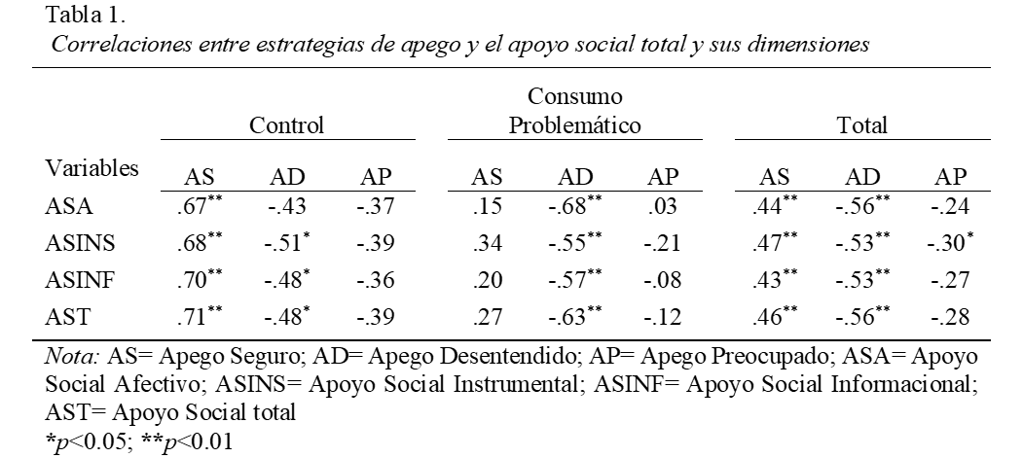
Análisis descriptivo
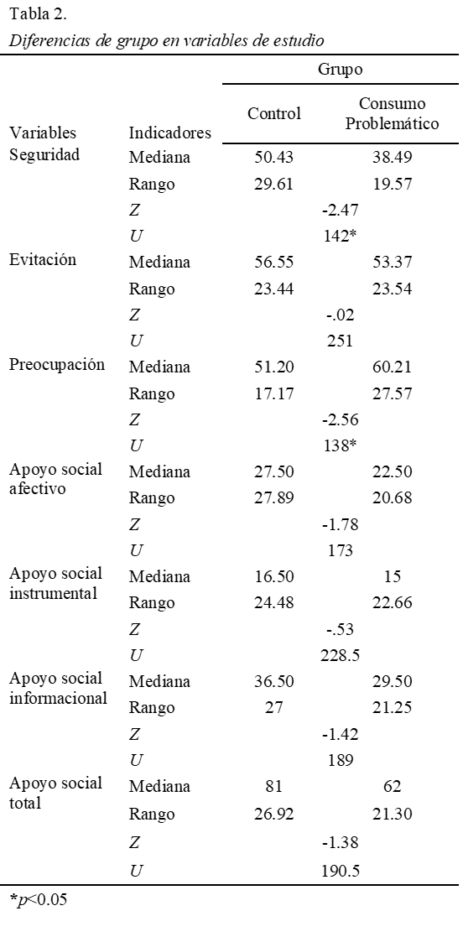
Del total de la muestra, un 17,4% de los participantes fueron clasificados con un estilo de apego seguro, un 26,1% con estilo desentendido, un 41,3% con apego preocupado y el 15,2% restante con apego desorganizado. Considerando únicamente el grupo con consumo problemático de sustancias, sólo un 7,1% mostró estilo seguro, un 21,4% desentendido, un 53,6% fue preocupado y un 17,9% desorganizado. En tanto, un 33,3% del grupo control mostró apego seguro, y un porcentaje igual evidenció un estilo desentendido, mientras que en un 22,2% y 11,1% de ellos primó el estilo preocupado y el desorganizado, respectivamente. Respecto al apoyo social, el grupo control obtiene en promedio puntajes superiores para las cuatro dimensiones que lo conforman (ver Tabla 1).
Análisis inferencial
Tras no verificarse la normalidad de los datos para todos los constructos y dimensiones, excepto para el estilo preocupado, se optó por utilizar correlaciones de Spearman y U de Mann-Whitney. En cuanto a diferencias grupales (ver Tabla 2), las puntuaciones de las estrategias seguridad y preocupación del apego difieren significativamente en los dos grupos, siendo la seguridad significativamente mayor en el grupo sin consumo (η²= .133) mientras que para la preocupación es mayor en el grupo de consumo problemático (η²= .143). Las dimensiones de apoyo social percibido y el apoyo social total no mostraron diferencias significativas entre grupos.
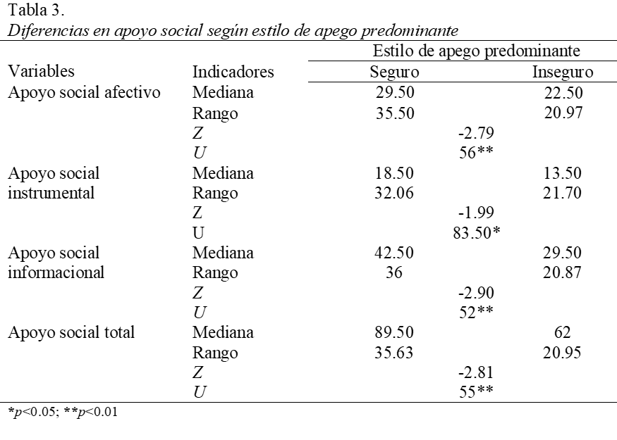
La Tabla 3 muestra las correlaciones entre las variables y dimensiones estudiadas para ambos grupos. Para el grupo sin consumo, la dimensión seguridad del apego se correlaciona positiva y significativamente de manera fuerte y moderada con todas las dimensiones del apoyo social y el apoyo social percibido total, mientras que en el grupo con consumo problemático no se revela tal relación. El estilo desentendido, por su parte, se vincula negativamente con el apoyo social percibido en ambos grupos de la muestra, siendo mayor la relación en el grupo con consumo. Finalmente, para el estilo de apego preocupado sólo muestra una relación negativa y significativa con el apoyo social instrumental en la muestra total.
Los resultados de la asociación entre el estilo de apego predominante seguro-inseguro (colapsando ambas categorías inseguras) y la presencia de consumo problemático indican una asociación significativa (p=.042, Prueba Exacta de Fisher) donde sólo un 25% de los participantes con apego seguro pertenecen al grupo de consumidores, en tanto que el 75% restante pertenece al grupo control. Asimismo, un 68.4% de los individuos con apego inseguro se encuentra en el grupo de consumidores, mientras que el 31.6% restante pertenece al grupo control.
Para analizar si existen diferencias de apoyo social percibido en función del estilo de apego predominante, se utilizó la prueba U de Mann Whitney. Como se observa en la Tabla 3, las personas con apego seguro muestran puntajes significativamente mayores en todas las dimensiones de apoyo social y su indicador general en la totalidad de la muestra (η²_{apoyo afectivo}= .423, η²_{apoyo instrumental}= .313, η²_{apoyo informacional}= .441, η²_{apoyo total}= .427).
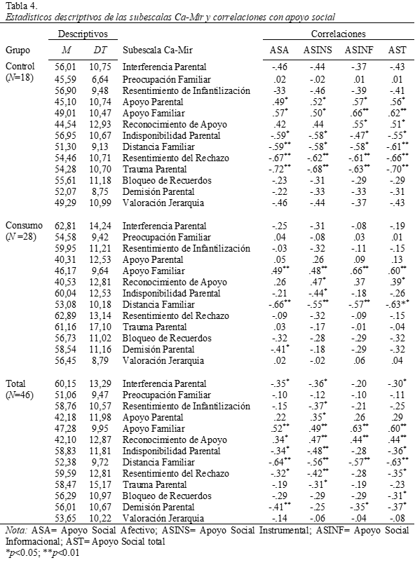
Adicionalmente, se analizó la relación entre las subescalas del Ca-Mir y las dimensiones del apoyo social tanto para la muestra total como para los grupos (Tabla 4), encontrándose resultados diferentes para cada grupo. En el grupo sin consumo de sustancias se observa una relación positiva, significativa y moderada entre las subescalas del CaMir “apoyo parental” y “apoyo familiar” con el apoyo social y sus dimensiones; y una relaciones negativas, moderada y significativa entre las subescalas “indisponibilidad y trauma parental”, “distancia familiar” y “resentimiento del rechazo” con el apoyo social y cada dimensión de éste. Para el grupo con consumo problemático los resultados indican que la subescala “apoyo familiar” (y no la de apoyo parental, como en el grupo control) se correlaciona positiva y significativamente con el apoyo social y sus dimensiones. La subescala “reconocimiento de apoyo” también se relaciona positiva y significativamente con el apoyo social instrumental y el indicador general, mientras que la subescala “distancia familiar” se correlaciona de forma negativa y significativa con todas las dimensiones de apoyo social y la escala total. Finalmente, en el grupo completo, la interferencia, la indisponibilidad y la demisión parental, la distancia familiar y el resentimiento de rechazo aparecen asociados de forma negativa al apoyo social y algunas de sus dimensiones, en tanto que el apoyo familiar y el reconocimiento de apoyo destacan por su relación positiva y significativa con todas las dimensiones del apoyo social y la escala total.
Con el objetivo de establecer si los distintos estilos de apego (categorizados por el prototipo predominante) y el grado de apoyo social percibido de los participantes permiten discriminar sobre la condición –o no- de consumo problemático se llevó a cabo un análisis discriminante. La prueba no alcanzó el nivel de significación (M de Box=35.36, p=.09) cumpliéndose de esta forma el supuesto de igualdad de matrices de covarianza. Tanto el apego seguro (F=5.24, gl=44, p=.027) como el preocupado (F=8.43, gl=44, p=.006) muestran diferencias univariadas. El análisis muestra una correlación canónica de .558, por lo que las variables independientes explican un 31.1% de la variabilidad entre los grupos. Dicho poder discriminante es significativo (p=.018) permitiendo diferenciar a los participantes según las puntuaciones obtenidas en las variables independientes. La matriz de estructura indica que las cargas discriminantes para cada variable independiente varían, siendo el apego preocupado (-.651), el seguro (.514) y el apoyo social afectivo (.431) los más útiles para discriminar entre los participantes, en tanto que el apoyo social informacional (.382), el apoyo social instrumental (0.204) y el apego desentendido (.118) evidencian un bajo poder discriminante. Así, el análisis permitió discriminar 71.7% de los casos correctamente.
Discusión
El presente estudio tuvo por objetivo examinar la relación entre el estilo de apego y el apoyo social percibido en población chilena adulta con consumo problemático de sustancias. A nivel descriptivo, se aprecia que el grupo con consumo muestra significativamente mayor inseguridad del apego que el grupo de adultos sin consumo, lo que va en la línea de la literatura (Fonagy et al, 1996). Sin embargo, se aprecia una baja proporción de apego seguro en comparación con otros estudios de evaluación de la calidad del apego en población no clínica (Santelices et al., 2011), lo cual podría relacionarse con el contexto de vulnerabilidad social – NSE bajo-, variable que ha sido asociada a una mayor proporción de apego inseguro en niños (Fresno et al., 2011) y adultos (van IJzendoorn & Bakermans-Kranenburg, 2010).
La comparación entre grupos de los puntajes de apoyo social revela diferencias marginalmente significativas para el apoyo afectivo, siendo mayor en el grupo no consumidor. Una posible explicación para este resultado radica en las estrategias vinculares y modelos representacionales que muestra diferencias significativas entre los grupos: mayor seguridad en el grupo sin consumo y mayor estilo de apego preocupado en el grupo consumidor. De este modo, el grupo no consumidor, que presenta mayor seguridad, sería más capaz de percibir el apoyo de las redes con las que cuenta que el grupo consumidor, quienes significarían los vínculos como fuente de estrés y ansiedad en vez de un recurso (Florian et al, 1995).
La ausencia de diferencias significativas en las dimensiones del apoyo social en ambos grupos fue también reportada en estudios previos, que atribuyen la similitud de puntajes en esta variable a los recursos con los que cuentan las personas con consumo una vez ingresados a rehabilitación (Rodríguez et al., 2004). Así, es posible plantear que dichos programas tienen una función niveladora sobre las carencias del apoyo social, relevante para la adherencia al tratamiento.
Por otra parte, la relación inversa entre las puntuaciones de evitación en apego y los puntajes de apoyo social en ambas muestras concuerda con la teoría, dado que la desactivación del sistema de apego derivaría en el distanciamiento afectivo de las personas, evitando así situaciones emocionales estresantes (Simpson et al, 1996), efecto que puede emularse mediante el consumo de drogas (Mikulincer & Shaver, 2007). Así, la regulación emocional empobrecida en el apego inseguro puede ser mitigada en parte por las sustancias, como estrategia alternativa, siendo éstas funcionales aunque desadaptativas (Kassel et al, 2007; Miljkovitch et al., 2005), lo cual puede explicar las discrepancias de los hallazgos entre las muestras clínica y no clínica en seguridad y apoyo social.
Por su parte, las subescalas “Trauma parental”, “Indisponibilidad parental” y “Resentimiento de rechazo” revelan una relación inversa y moderada con el apoyo social en el grupo no consumidor, la cual se diluye en el grupo con consumo. La escala “Trauma Parental” engloba experiencias de exposición a violencia conyugal y trauma relacional en la infancia, incluyendo disrupciones en el vínculo, amenazas de abandono y maltrato. La escala de “Indisponibilidad parental” contiene comportamientos de negligencia psicoafectiva de los cuidadores. En esta misma línea, la subescala “Resentimiento de Rechazo” alude a sentimientos no resueltos de resentimiento hacia las figuras significativas de la infancia, por el rechazo sentido en esta etapa. Como expone Bowlby (1980), las representaciones de apego en la infancia - influidas por las condiciones vinculares con las figuras de apego- derivarán en representaciones del sí mismo y del mundo. Es así que el modelo operante interno o representación del self en niños que han sufrido negligencia psicoafectiva se caracteriza por autoestima baja y percepción del ambiente como desfavorable, necesidad de proximidad que coexiste con una representación del otro como figura no disponible o impredecible a la hora de requerir ayuda (Howe, 2005). De acuerdo a Miljkovitch et al. (2005), en el caso de las personas consumidoras, las experiencias de rechazo, abuso o indisponibilidad propiciarían intentos de buscar cuidado parental infructuosos, incrementando conductas de riesgo autodestructivas. Una posible explicación para la relación no prevista entre dichas escalas y el apoyo social en el grupo consumidor, es el uso de estrategias defensivas por parte de los adultos con estas características en el acceso a los recuerdos vinculares, que pueden incluir la escisión del apoyo social de la representación de los vínculos, similar a la exclusión defensiva (Bowlby, 1980), permitiendo al individuo continuar su funcionamiento mientras niega o parcializa eventos estresantes (Bretherton & Munholland, 2008). Esta estrategia puede resultar adaptativa brevemente, volviéndose desadaptativa con el tiempo.
Respecto a las implicancias para la psicología clínica, los resultados expuestos pueden ser aplicados a nivel de prevención primaria, donde los programas que promuevan el desarrollo de un estilo de apego seguro estarían actuando como factores protectores del riesgo de consumo, fomentando estrategias relacionales y de regulación emocional eficaces al momento de enfrentar situaciones difíciles, favoreciendo la creación de vínculos sociales que funcionen como un apoyo en momentos de estrés (Min-Lee & Bell, 2003; Schindler et al, 2005). Adicionalmente, proponemos tener en cuenta el estilo de apego de la persona que ingresa a un programa de rehabilitación ya que, en función de éste, existirán diferencias en aspectos como la consideración del vínculo terapéutico como una instancia de apoyo, o la posibilidad de desertar al programa o recaer (Garmendia et al., 2008). Ante esto cabe destacar lo señalado por Waters y cols. (2000), quienes consideran que es posible oscilar hacia un apego más seguro con la resignificación de las experiencias negativas tempranas. En ese marco, intervenciones basadas en la teoría del apego podrían favorecer la modificación de la representación de apego del sujeto hacia la seguridad, mejorando sus estrategias de relación y de autorregulación. Por último, a la luz de los resultados y dada la etapa del desarrollo en la que se encuentra la población estudiada, se vuelve pertinente integrar la perspectiva del apego y del apoyo social en el fortalecimiento de la propia parentalidad, extrapolando el trabajo con la propia historia relacional hacia una reedición de los patrones de apego y de la búsqueda de apoyo en momentos de estrés, ahora desde un rol de cuidador.
Una de las principales limitaciones del presente estudio es el reducido número de participantes, dado que los programas residenciales de tratamiento para consumo problemático a nivel regional trabajan con comunidades pequeñas. Se buscó convocar a la mayor cantidad de personas insertas en los programas residenciales de tratamiento para consumo problemático de sustancias pertenecientes a SENDA Maule, por lo que el tamaño muestral de este grupo corresponde al mayor número posible de conseguir, teniendo el resguardo ético de respetar la voluntariedad de su participación. Además, el contar con un grupo de contraste no clínico no fue una labor sencilla de realizar debido a los criterios de selección que se requería para la evaluación de esta muestra (nivel socioeconómico bajo y ausencia de un diagnóstico de psicopatología). Una consecuencia directa del reducido tamaño muestral fue la imposibilidad de realizar comparaciones de grupo según estilo de apego, en este caso el bajo número de personas con estilo seguro dentro de la muestra clínica fue una de las mayores limitantes para realizar los análisis estadísticos.
Contar con una muestra pequeña reviste riesgo de error tipo II, es decir, de encontrar resultados no significativos por dificultades de potencia del estudio, riesgo que se podría reducir con un número mayor de participantes. Se sugiere en próximos estudios contar con una muestra de mayor tamaño que permita una generalización más fiable de los fenómenos reportados.
El reclutamiento a través del programa de tratamiento, alcanzando solo a quienes se encuentran insertos en el contexto de tratamiento, constituye un sesgo en la selección de los participantes, quienes ya cuentan con una red profesional de apoyo y de pares dentro de las residencias. De este grupo, quedan excluidas aquellas personas con consumo problemático de sustancias, pero que no están insertas en la red asistencial, por lo tanto, quienes efectivamente participaron podrían manifestar las variables estudiadas de una forma cualitativamente diferente a los consumidores problemáticos que no reciben apoyo y que se encontrarían en un contexto psicosocial más realista a estudiar.
En cuanto al instrumento utilizado para medir apoyo social, se sugiere considerar en próximos estudios el tamaño de la red con la que cuentan los participantes como una variable a analizar en la percepción de apoyo social, la cual no fue utilizada en el presente estudio ya que no está considerada dentro de la baremación y carece de normas para ser interpretada o catalogada. Además, el instrumento en general carece de medidas que detecten deseabilidad social o falsabilidad de las respuestas. Por otro lado, más allá de evaluar el apoyo social con criterios cuantitativos, es necesario profundizar desde la entrevista y el relato para indagar en la historia vital del sujeto, complementando la clasificación de los cuestionarios de apoyo social. Esto daría cuenta de quiénes son las personas proveedoras de apoyo y bajo qué condiciones lo hacen (calidad, frecuencia, tiempo) y los sucesos vitales que afectan a la persona que contribuyeron en la incidencia del consumo de sustancias.
Por otro lado, las características del cuestionario Ca-Mir (duración de aplicación y complejidad de los ítems) complejizan su aplicación en muestras extensas y con menor escolaridad. Otra limitante del instrumento es la duración de la aplicación y las competencias que requiere de parte de los sujetos evaluados, generando en algunos casos interrupción de la participación durante la fase de clasificación forzada por aumento en la frustración. Sin embargo, esto ocurrió en la minoría de los casos. Otra limitación del Ca-Mir es la complejidad de la redacción de los ítems, considerando especialmente que una parte importante de participantes poseían baja escolaridad. Por último, el Ca-Mir no entrega detalles del estilo de apego de la infancia, adolescencia y adultez de forma separada, sino que solo considera de forma global todas las experiencias vitales del sujeto para derivar en un estilo actual predominante impidiendo el análisis de alguna etapa, evento gatillante o suma de factores de riesgo relacionados con el apego que hayan llevado al individuo al consumo problemático de sustancias. Sería interesante poder evaluar en futuros estudios la trayectoria temporal o longitudinal de las dimensiones del apego, a fin de establecer pre y post-rehabilitación, cobrando relevancia la figura reparadora del terapeuta y la red de apoyo residencial como factor protector en la mantención de la abstinencia.
La severidad del consumo problemático –variable que no fue controlada- también podría afectar los resultados de los instrumentos debido al daño cognitivo y orgánico en algunos casos, propio del uso prolongado y abusivo de sustancias. Podría ser considerada en futuros estudios tanto como variable de estudio como variable excluyente de participación si es que afectase la validez de los resultados. Por otra parte, sería interesante integrar en investigaciones futuras grupos de población que no presente riesgo social ni nivel socioeconómico bajo para controlar el posible efecto de estas variables en la calidad del apego y el apoyo social que se percibe. Se sugiere también replicar con participantes en distintos niveles de severidad de consumo.

Referencias
Ainsworth, M. (1989). Attachments beyond infancy. American Psychologist, 44, 709-716. https://doi.org/10.1037/0003-066X.44.4.709
Bowlby, J. (1980). Attachment and loss: Vol. 3. Loss: Sadness and depression. New York: Basic Books.
Bretherton, I. & Munholland, K. (2008). Internal working models in attachment relationships: Elaborating a central construct in attachment theory. En P. Shaver & J. Cassidy (Eds.), Handbook of Attachment: theory, research, and clinical applications (2ª ed.) (pp. 102-127). New York: Guilford Press.
Caspers, K., Cadoret, R., Langbehn, D., Yucuis, R. & Troutman, B. (2005). Contributions of attachment style and perceived social support to lifetime use of illicit substances. Addictive Behaviors, 30, 1007–1011. https://doi.org/10.1016/j.addbeh.2004.09.001
Cassidy, J. & Kobak, R. (1988). Avoidance and its relationship with other defensive processes. En J. Belsky & T. Nezworski (Eds.), Clinical implications of attachment (pp. 300-323). Hillsdale: Erlbaum.

Cavaiola, A., Fulmer, B. & Stout, D. (2015). The impact of social support and attachment style on quality of life and readiness to change in a sample of individuals receiving medication-assisted treatment for opioid dependence. Substance abuse, 36(2), 183-191. https://doi.org/10.1080/08897077.2015.1019662.
Consedine, N. & Magai, C. (2003). Attachment and emotion experience in later life: the view from emotions theory. Attachment & Human Development, 5, 165-187. https://doi.org/10.1080/1461673031000108496
DeKlyen, M. & Greenberg, M. (2008). Attachment and psychopathology in childhood. En P. Shaver & J. Cassidy (Eds.), Handbook of Attachment: theory, research, and clinical applications (2ª ed.) (pp. 637-665). New York: Guilford Press.

Dozier, M., Stovall-McClough, K. & Albus, K. (2008). Attachment and psychopathology in adulthood. En J. Cassidy & P. Shaver (Eds.), Handbook of attachment: Theory, research, and clinical applications (2ª ed.) (pp. 718-744). New York: Guilford Press.

Fairbairn, C., Briley, D., Kang, D., Fraley, R., Hankin, B. & Ariss, T. (2018). A meta-analysis of longitudinal associations between substance use and interpersonal attachment security. Psychological Bulletin, 144(5), 532-555. https://doi.org/10.1037/bul0000141.

Flores, P. (2004). Addiction as an attachment disorder. Oxford: Jason Aronson.

Flores, P. (2006). Conflict and repair in addiction treatment: An attachment disorder perspective. Journal of Groups in Addiction & Recovery, 1(1), 5–26. https://doi.org/10.1300/J384v01n01_02

Florian, V., Mikulincer, M. & Bucholtz, I. (1995). Effects of adult attachment style on the perception and search for social support. Journal of Psychology: Interdisciplinary and Applied, 129, 665–676. https://doi.org/10.1080/00223980.1995.9914937

Fonagy, P., Leigh, T., Steele, M., Steele, H., Kennedy, R., Mattoon, G. Target, M., & Gerber, A. (1996). The relation of attachment status, psychiatric classification, and response to psychotherapy. Journal of Consulting and Clinical Psychology, 64, 22-31. https://doi.org/10.1037/0022-006x.64.1.22
Fox, N. & Hane, A. (2008). Studying the biology of human attachment. En P. Shaver & J. Cassidy (Eds.), Handbook of Attachment: theory, research, and clinical applications (2ª ed.) (pp. 217-240). New York: Guilford Press.
Fresno, A., Spencer, R., Leiva, M. y Gallardo, I. (2011). Ingreso familiar y variables psicológicas asociadas a la pobreza como predictores de la calidad de la representación del apego en niños preescolares en Chile. Salud y Sociedad, 2(2), 176-192. https://doi.org/10.22199/s07187475.2011.0002.00004
Garmendia, M., Alvarado, M., Montenegro, M. y Pino, P. (2008). Importancia del apoyo social en la permanencia de la abstinencia del consumo de drogas. Revista Médica de Chile, 136(2), 169-178. https://doi.org/10.4067/s0034-98872008000200005
Garrido, L. (2006). Apego, emoción y regulación emocional, implicaciones para la salud. Revista Latinoamericana de Psicología, 38(3), 493-507. https://psycnet.apa.org/record/2007-00091-004
Garrido, L., Santelices, M., Pierrehumbert, B. y Armijo, I. (2009). Validación chilena del cuestionario de evaluación de apego en el adulto CAMIR. Revista Latinoamericana de Psicología, 41(1), 81-98. https://doi.org/10.14349/rlp.v41i1.557
Höfler, D. & Kooyman, M. (1996). Attachment transition, addiction and therapeutic bonding—An integrative approach. Journal of Substance Abuse Treatment, 13(6), 511–519. https://doi.org/10.1016/S0740-5472(96)00156-0.
Howe, D. (2005). Child abuse and neglect: attachment, development and intervention. New York: Palgrave Macmillan. https://doi.org/10.1007/978-0-230-80239-1
Kassel, J., Wardle, M. & Roberts, J. (2007). Adult attachment security and college student substance use. Addictive behaviors, 32, 1164-1176. https://doi.org/10.1016/j.addbeh.2006.08.005
Kerr, S., Melley, A., Travea, L., & Pole, M. (2003). The relationship of emotional expression and experience to adult attachment style. Individual Differences Research, 1(2), 108-122. http://search.ebscohost.com/login.aspx?direct=true&db=aph&AN=11835296&site=eds-live
Khantzian, E. J. (2012). Reflections on treating addictive disorders: A psychodynamic perspective. The American journal on addictions/American Academy of Psychiatrists in Alcoholism and Addictions, 21(3), 274–9. https;//doi.org/10.1111/j.1521-0391.2012.00234.x.

Kidd, T. & Sheffield, D. (2005). Attachment style and symptom reporting: examining the mediating effects of anger and social support. British Journal of Health Psychology, 10, 531-541. https://doi.org/10.1111/j.2044-8287.2005.tb00485.x
Laudet, A., Cleland, C., Magura, S., Vogel, H. & Knight, E. (2004). Social support mediates the effects of dual-focus mutual aid groups on abstinence from substance use. American Journal of Community Psychology, 34, 175-185. https://doi.org/10.1007/s10464-004-7413-5
Main, M. (1990). Cross-cultural studies of attachment organization: Recent studies, changing methodologies and the concept of conditional strategies. Human Development, 33, 48-61. https://doi.org/10.1159/000276502

Mikulincer, M. & Shaver, P. (2007). Attachment in adulthood: structure, dynamics and change. New York: Guilford Press.
Mikulincer, M. & Shaver, P. (2008). Adult attachment and emotion regulation. En P. Shaver & J. Cassidy (Eds.), Handbook of Attachment: theory, research, and clinical applications (2ª ed.) (pp. 503-531). New York: Guilford Press.
Miljkovitch, R., Pierrehumbert, B., Karmaniola, A., Bader, M., & Halfon, O. (2005). Assessing Attachment Cognitions and Their Associations with Depression in Youth with Eating or Drug Misuse Disorders. Substance Use & Misuse, 40, 605-623. https://doi.org/10.1081/ja-200055349
Ministerio de Salud. (2005). Guía Clínica: detección y tratamiento temprano del consumo problema y la dependencia de alcohol y otras sustancias psicoactivas en la atención primaria. http://www.minsal.gob.cl/portal/url/item/71e55238a24a2745e04001011f01638a.pdf

Min-Lee, J. & Bell, N. (2003). Individual differences in attachment autonomy configurations: linkages with substance use and youth competencies. Journal of Adolescence, 26, 347-361. https://doi.org/10.1016/S0140-1971(03)00018-6
Pierrehumbert, B., Karmaniola, A., Sieye, A., Meisler, C., Miljkovitch, R., & Halfon, O. (1996). Les modeles de relations: Développement d'un autoquestionnaire d' attachement pour adultes. Psychiatrie de L. Enfant, 1, 161-206.
Rey, R., Vera, L., Oliva, P., Muñoz, S. y Buhring, C. (2009). Validación de dos escalas de medición del soporte social en pacientes de atención primaria de salud: Un estudio multicéntrico. Manuscrito no publicado.
Richardson, L. (2002). Substance abusers friendships and social support networks in the therapeutic community. Therapeutic Communities: The international Journal for Therapeutic & Supportive organizations, 23, 85-104.
Rodríguez, A., Pinzón, S., Máiquez, A., Herrera, J., De Benito, M. y Cuesta, E. (2004). ¿Tienen apoyo social y familiar los drogodependientes que participan en el programa “libre de drogas” en prisión? Medicina de Familia, 5(1), 16-26. http://scielo.isciii.es/scielo.php?script=sci_arttext&pid=S1575-06202010000100002&lng=es&tlng=es
Santelices, M., Guzmán, M. y Garrido, L. (2011). Apego y psicopatología: estudio comparativo de los estilos de apego en adultos con y sin sintomatología ansioso-depresiva. Revista Argentina de Clínica Psicológica, 20(1), 49-55. https://www.redalyc.org/pdf/2819/281921807004.pdf
Sarason, B., Sarason, I. & Pierce, G. (1990). Social support: An interactional view. New York: Wiley.
Schindler, A., Thomasius, R., Sack, P., Gemeinhardt, B., Küstner, U. & Eckert, J. (2005). Attachment and substance use disorders: A review of the literature and a study in drug dependent adolescents. Attachment & Human Development, 7(3), 207-228. https://doi.org/10.1080/14616730500173918
Shaver, P. & Mikulincer, M. (2009). Adult attachment strategies and the regulation of emotion. En J. Cross (Ed.), Handbook of emotion regulation (pp. 446-465). New York: Guilford Press.
Sherbourne, C. & Stewart, A. (1991). The MOS social support suport survey. Social Science & Medicine, 32, 705-714. https://doi.org/10.1016/0277-9536(91)90150-b
Simpson, J., Rholes, W. & Philips, D. (1996). Conflict in close relationships: An attachment perspective. Journal of Personality and Social Psychology, 71(5), 899-914. https://doi.org/10.1037/0022-3514.71.5.899
Sroufe, L. (2005). Attachment and development: a prospective, longitudinal study from birth to adulthood. Attachment and Human Development, 7, 349-367. https://doi.org/10.1080/14616730500365928
Uchino, B., Cacioppo, J., & Kiecolt-Glaser, J. (1996). The relationship between social support and physiological processes: A review with emphasis on underlying mechanisms and implications for health. Psychological Bulletin, 119(3), 488-531. https://doi.org/10.1037/0033-2909.119.3.488
van IJzendoorn, M. & Bakermans-Kranenburg, M. (2010). Invariance of adult attachment across gender, age, culture, and socioeconomic status? Journal of Social and Personal Relationships, 27(2), 200-208. https://doi.org/10.1177/0265407509360908
Waters, E., Weinfield, N., & Hamilton, C. (2000). The Stability of Attachment Security from Infancy to Adolescence and Early Adulthood: General Discussion. Child Development, 71(3), 703-706. https://doi.org/10.1111/1467-8624.00179
Wong, J. (2015). Social support as a mediator between attachment and relapse in women. (Doctoral Dissertation, Walden University). https://scholarworks.waldenu.edu/dissertations/1870

